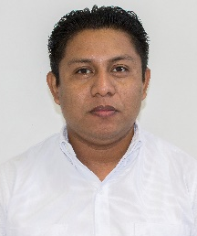
JOSE ISAIAS MAY YERBES
JEFE DE DEPARTAMENTO
Promoción de vivienda
Comisión Estatal de Desarrollo de Suelo y Vivienda
1 de Enero de 2015

- DATOS GENERALES

Domicilio Oficial:
Calle 22 S/N Col. Lázaro Cárdenas.

.
Teléfonos:
01 (981) 1273320
Correo Electrónico:
May.jose@codesvi.gob.mx

- PREPARACIÓN ACADEMICA

Último grado de estudios:
Profesional Tecnico en Sistemas de Computo

- EXPERIENCIA LABORAL (últimos tres empleos)

Cargo: Analista
Periodo: 2007 / 20011
Institución: Instituto de la vivienda del Estado De Campeche
Campo de Experiencia: Promoción de Programas

Cargo: Analista Especializado

Periodo: 2011 / 2014

Institución: Comisión Estatal de Desarrollo de Suelo y Vivienda

Campo de Experiencia: Promoción de vivienda

Cargo: Jefe de Departamento

Periodo: 1 de enero 2015
Institución: Comisión Estatal de Desarrollo de Suelo y Vivienda
Campo de Experiencia: Promoción de Programas de Vivienda.

